**Manual de Usuario – Árbol Binario**

1. Deberá descargar el archivo del juego programado con el IDE NetBeans para Java, que se encuentra en github.
2. Luego, abra NetBeans y abra un proyecto existente, escoja la carpeta de nombre **representaciónArbolBinario.**
3. Ejecute la aplicación
4. Encontrará una pantalla principal como la siguiente:

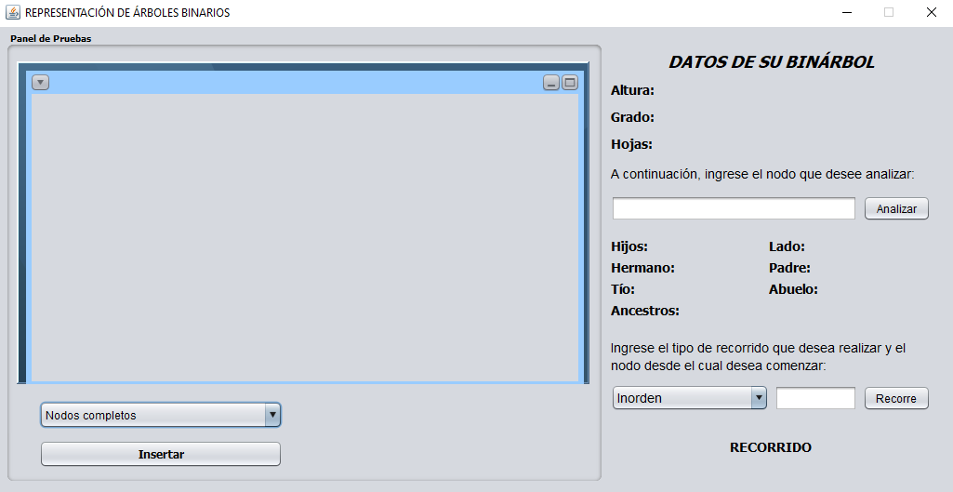

En esta ventana podrá escoger como desea insertar el árbol binario, y más adelante podrá buscar más información del mismo.

1. Al hacer click en el menú desplegable sobre el botón insertar, le saldrán las distintas opciones que hay disponibles para crear un árbol con nuestro programa:

* 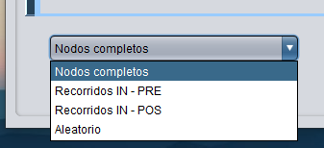**Nodos completos:** Pregunta los nodos que desea ingresar, separados por comas.
* **Recorridos IN-PRE:** Pregunta los recorridos inorden y preorden, los nodos separados por comas.
* **Recorridos IN-POS:** Pregunta los recorridos inorden y posorden, los nodos separados por comas.
* **Aleatorio:** Genera un árbol de tamaño y nodos aleatorios.

1. Luego de escoger el modo de juego, se abrirá una ventana con sus respectivas casillas en las que podrá iniciar el juego. 😊

**Ejemplo de Uso**

Ahora, para dejar más en claro como funciona el programa, se hará una demostración visual de como se debe ingresar un árbol por medio de sus recorridos inorden y preorden. Adicionalmente, se buscará información acerca de un nodo determinado y el árbol en general.

Primero, se selecciona la opción:

Luego, se presentará una ventana emergente que solicita el recorrido InOrden del árbol (Cabe aclarar que este programa sólo representa el árbol binario con nodos que sean números enteros). Seguido de una ventana idéntica que solicita el recorrido PreOrden:

Luego de aceptar ambos envíos es posible visualizar la representación del árbol de la siguiente manera:

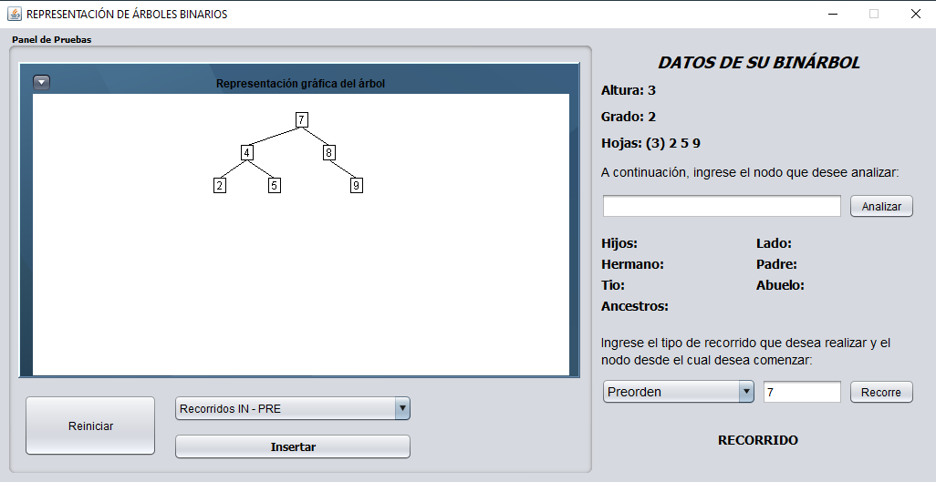

Ahora bien, en los botones del costado derecho de la ventana se pueden apreciar varias cosas. En la parte superior se muestran algunos datos importantes del árbol binario, como su altura, grado, hojas y número de hojas. También se puede analizar un nodo específico por medio del botón analizar.

Finalmente, mediante el botón recorre se puede conocer cualquier recorrido del árbol binario que se está representando. Para este ejemplo mostraremos el recorrido que no conocíamos, el PosOrden.

